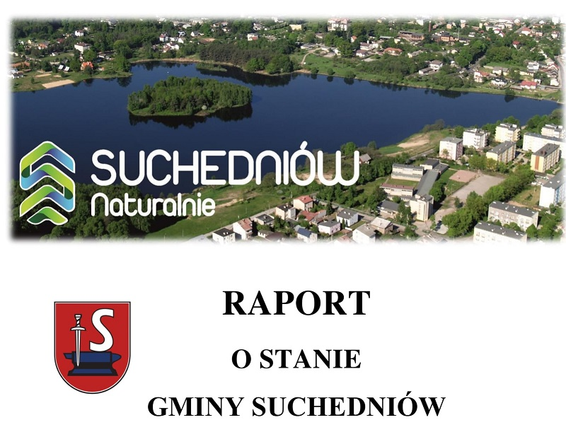 | Informacja  Przewodniczącej Rady Miejskiej w Suchedniowie  o debacie w sprawie  Raportu o Stanie Gminy Suchedniów za 2024 rok

- Przewodnicząca Rady Miejskiej w Suchedniowie informuje, iż zgodnie z art. 28aa ustawy z dnia 8 marca 1990 r. o samorządzie gminnym (t.j.Dz.U. z 2024 r. poz.1465, 1572, 1907, 1940) w dniu 18 czerwca 2025 r. (środa) podczas obrad sesji Rady Miejskiej w Suchedniowie przeprowadzona zostanie debata nad Raportem o Stanie Gminy Suchedniów. Sesja odbędzie się w sali konferencyjnej Urzędu Miasta i Gminy; początek obrad godz. 14:00.
- W debacie udział biorą Radni jak również głos mogą zabrać mieszkańcy Miasta i Gminy Suchedniów.
Mieszkaniec, który chciałby zabrać głos w debacie, składa do Przewodniczącej Rady Miejskiej w Suchedniowie pisemne zgłoszenie, poparte co najmniej 20 podpisami pełnoletnich mieszkańców Miasta i Gminy Suchedniów.
- Zgłoszenia mieszkańców do udziału w debacie składa się najpóźniej do dnia 17 czerwca 2025 r. do godz. 15:30, tj. w dzień poprzedzający sesję, podczas której ma być przedstawiony Raport.
Zgłoszenia przyjmowane będą w Urzędzie Miasta i Gminy Suchedniów – pokój 106 i sekretariacie w godzinach pracy Urzędu.
Zgłoszenia dokonane po dniu 17 czerwca 2025 r. nie będą rozpatrywane.
- Mieszkańcy będą mogli zabrać głos w debacie nad Raportem o Stanie Gminy Suchedniów za 2024 r. wg kolejności zgłoszeń.
Liczba mieszkańców mogących zabrać głos w debacie wynosi 15, zgodnie z art. 28aa ust. 8 ustawy z dnia 8 marca 1990 r. o samorządzie gminnym (t.j.Dz.U. z 2024 r. poz.1465, 1572, 1907, 1940).
- Informacja powyższa wraz ze wzorem zgłoszenia mieszkańca Miasta i Gminy Suchedniów do udziału w debacie nad Raportem o Stanie Gminy Suchedniów za 2024 r. została zamieszczona w Biuletynie Informacji Publicznej Urzędu Miasta i Gminy www.suchedniow.bip.doc.pl i na stronie internetowej Gminy Suchedniów www.suchedniow.pl oraz w sposób zwyczajowo przyjęty.
Pod w/w adresami dostępny jest również Raport o stanie Gminy Suchedniów za 2024 r.
Ponadto wzór zgłoszenia dostępny jest w Urzędzie Miasta i Gminy – pokój 106 oraz w sekretariacie Urzędu.
Przewodnicząca Rady Miejskiej

Lidia Frątczak

